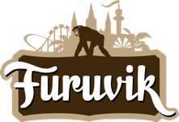

Pressmeddelande 2017-11-22

Furuvik vinnare på nöjesparksgala

Nyligen gick Brass Ring Awards, nöjesparksindustrins årliga prisceremoni, av stapeln i Orlando, Florida. Furuvik kammade hem pris för reklamfilmen för 2017 års nyhet: berg- och dalbanan Fireball.

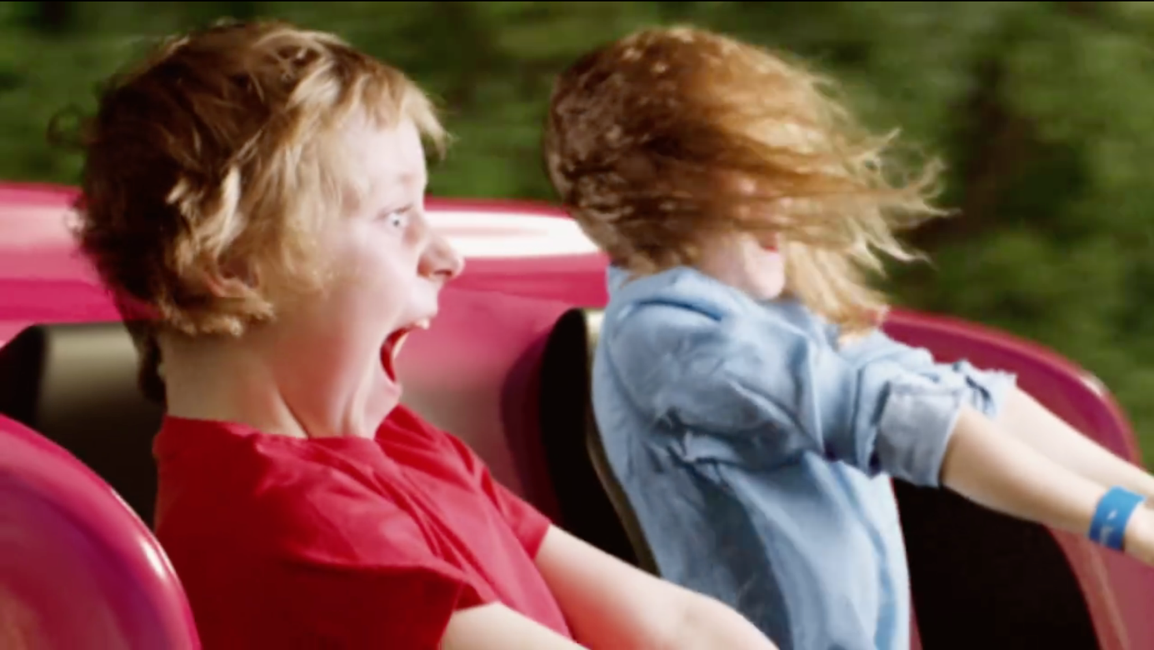

Varje år håller den internationella branschorganisationen för nöjesparker IAAPA, (International Association of Amusement Parks and Attractions), en stor mässa i Orlando, Florida, där man utser de bästa prestationerna från världens nöjesparker. De senaste åren har Parks and Resorts Scandinavia, där Furuvik ingår, skördat flera vinster på galan och i år var inget undantag.

I tuff konkurrens vann Furuvik i kategorin ”Best Television or Digital Video Commercial – Annual attendance of 250.000-1.000 000” för sin reklamfilm för berg- och dalbanan Fireball. Systerparken Gröna Lund tog hem pris i kategorin ”Best Employee Reward & Recognition Program, för sin avslutningsceremoni med prisutdelning för säsongsmedarbetarna.

För mer informationkontakta Nina Tano, vd på Furuvik på telefon 010-708 79 18 eller   
e-mail [nina.tano@furuvik.se](mailto:nina.tano@furuvik.se). För pressbilder besök vår Bildbank bilder.parksandresorts.com/furuvik